Пять ошибок, которые совершают родители, занимаясь творчеством с малышом

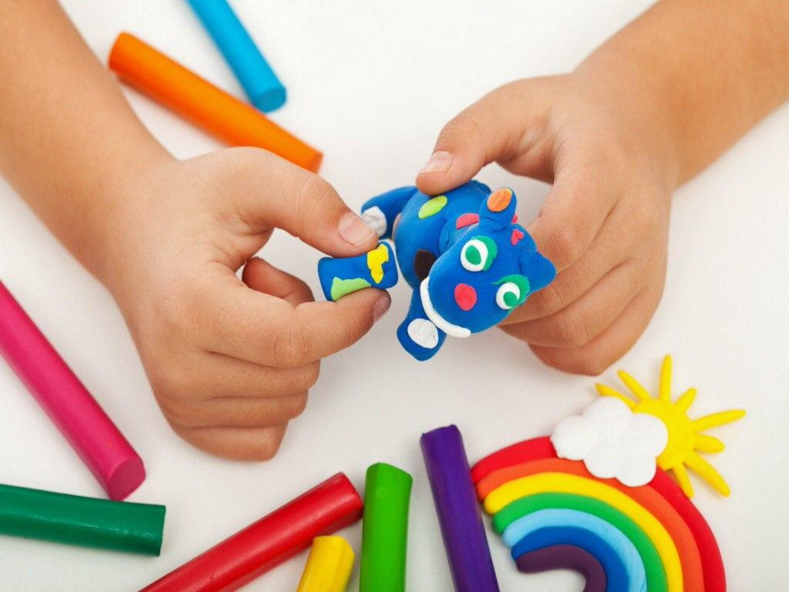

Подготовила: Вербяная Ирина Николаевна, воспитатель логопедической группы МДОБУ №166
Занимаясь с ребенком творчеством, очень часто мамы сталкиваются с такими проблемами:
- Ребенок тащит всё в рот.
- Портит поделки, рисунки и аппликации.
- Малышу быстро всё надоедает.
- Не хочет делать то, что вы задумали, делает всё по-своему.
- Не знаете, какие игры и поделки можно придумать.
Чтобы избавиться от этих проблем, нужно понять, откуда они берутся. Давайте рассмотрим, какие ошибки совершают мамы, занимаясь с ребенком.
Ошибка № 1. Ваши ожидания не соответствуют возрасту ребенка.
Детям быстро надоедают занятия, и они их часто меняют не потому, что неинтересно (хотя могут и по этой причине). Это просто возрастная особенность! Не ждите, что ваш ребенок будет сидеть за рисованием полчаса или больше. Бывают, конечно, исключения, но чаще дети все-таки не выдерживают и находят себе другое занятие.
Поэтому занятия творчеством, да и другие обучающие и развивающие занятия, которые вы предлагаете малышу, должны быть очень короткими по времени — всего пара минут, а то и меньше.
Так что учтите эту особенность при подготовке игр и занятий, не усложняйте их. Для ребенка важен процесс, творчество – это эксперимент. Для мамы важен результат, творчество – это технология.
Поэтому ребенок делает все по-своему, портит поделки, тащит пластилин и краски в рот — ему интересно «а что будет, если…».
Не ждите и не учите создавать образы. Помним о том, что детям интересен сам процесс, и позволяем им рисовать, лепить и клеить так, как они хотят. И конечно же, не стоит ожидать, что они сразу начнут создавать узнаваемые образы — им это сейчас не нужно, у них другая цель — эксперимент, познание. Поэтому сначала детки создают бесформенные «каляки» и только потом начинают воспринимать творчество как способ передачи информации.
Так что ваша задача простая — не мешать ребенку. А образы рисуйте и лепите сами. Дети очень наблюдательны и любят повторять за взрослыми. Будете рисовать сами, будет и ребенок за вами повторять.
Ошибка № 2. Жесткий контроль, навязывание.
Занятия из-под палки вряд ли кому-то принесут радость. Ребенку не нравится то, что вы предлагаете? Будьте гибче, импровизируйте, ищите то, что будет интересно вам обоим, а не только вам.
Не давите на ребенка, а подстраивайтесь под него. Разрешите ребенку делать так, как он хочет. Даже если он, по-вашему, неправильно держит карандаш или не так наносит краску.
Ошибка № 3. Цель занятий – научить.
Вам нравится, когда вас начинают учить без вашего разрешения? Вот и детям тоже не нравится. Дети — очень тонкие психологи и чувствуют малейшие нюансы вашего поведения. Не учите ребенка, а показывайте ему возможности – разные материалы, разные приемы, разные формы занятия и способы применения (просто рисунки и целые истории). Не навязывайте шаблонов. Не ограничивайте действия (в безопасных пределах, разумеется). Не исправляйте рисунки и поделки.
Лучше поощряйте и стимулируйте творчество – создание нового и подкидывайте новые идеи. А научить правильно держать карандаш или кисточку можно ненавязчиво, зная некоторые хитрости. Например, правильный захват формируется автоматически, если ребенку давать рисовать короткие мелки и карандаши.
Ошибка № 4. Не критикуйте.
Если критиковать ребенка, можно отбить у него желание, интерес. Дети не настолько целеустремленные и эмоционально сильные, как взрослые, чтобы идти к своей цели несмотря на критику. Зато у них может сформироваться страх проявлять инициативу, страх ошибки, неуверенность в себе и шаблонное мышление.
Ошибка № 5. Относиться к занятиям серьезно.
Вы просто мама! Не академик, не учитель. Все, что от вас требуется, — это любовь и внимание. Так что просто играйте, импровизируйте, экспериментируйте и дарите радость малышу.
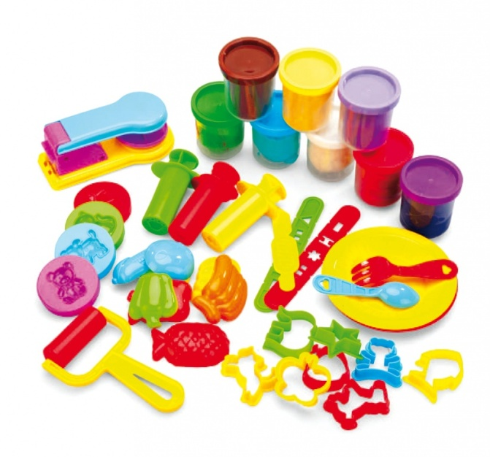
Спасибо за внимание.

